雲林縣社區總體營造營造點徵選表 B類社區
申 請 單 位 | 古坑鄉水碓社區發展協會 | 代 表 人  職稱姓名 | 理事長 林永結
立 案 字 號  統 一 編 號 | (82)府社行字第38656號 | 金融機構 | 雲林縣古坑鄉農會  00078210026290
聯 絡 人  職 稱 姓 名 | 張美玲 | E-mail  電 話  傳 真 | meeiling0808@yahoo.com.tw  0926-261355
地 址 | 雲林縣古坑鄉水碓村168號。
計 畫 名 稱 | 豬母圳溝之綠籬幽夢
實 施 期 程 | 九十七年五月至十二月
實 施 地 點 | 古坑鄉水碓村
計劃內容 | (一) 竹綠籬工作坊:舉辦綠籬工作坊，透過此工作坊，讓村中家戶綠化的元素  中加入竹子的質感與特色。  (二) 家戶綠美化:舉辦家戶綠美化比賽及認養，激發村民綠化家園的創意。  (三) 庄尾小徑綠籬設置:延續「吾仁館」竹管的意象，由社區志工及社區課輔  學童參與，將庄尾小徑美化。  (四) 豬母圳溝(上段)綠籬設置:豬母圳溝的上段路旁圍籬將由水保局施工進  行欄杆工程，因此延續竹材的使用由豬母圳溝旁的居民及社區志工參  與，將住宅側設置竹管綠籬，並交由居民認養。
總 預 算 | 300,000元 | 自 籌 經 費 |  | 4,400元
總 預 算 | 300,000元 | 其 他 機 關  補 助 金 額
申 請 單 位
戳 記
理事長： 總幹事： 製表：

一、計畫名稱：豬母圳溝之綠籬幽夢

二、計畫緣起：
水碓社區自96年參與文化局所舉辦之社區總體營造培力計畫開始，社區居民凝聚力提昇，踴躍參與社區業務之推動，陸續成立土風舞班、國樂班、舞獅班、烹飪班、插花班，而在環保上也設立有資源回收站，成效非常好，在照顧老人上也成立有社區照顧關懷據點，有社區志工及青年志工來關懷長輩，藉此也增進小朋友與阿公、阿嬤間之感情交流。
而在社區數位生活館的建設過程更是社區意識達到最高潮，有錢出錢，有力出力，大家不辭辛勞地到石壁去砍孟宗竹，由社區耆老戴維鎮老先生開班教導社區志工協力完成「吾仁館」，這是居民的榮譽，也是居民凝聚力的表現。
水碓國小對於水碓社區之協助也是有目共睹的，在校長劉俊委先生強力配合下，舉辦健康促進學校社區防疫計畫，學生融入社區關懷據點。
水碓社區這一年來在社區意識及凝聚力上進步很多，因此亦希望將社區環境再改善、再進步，希望利用竹籬種上攀藤植物(選擇各種花色)，讓水碓社區一望就是花花草草。

- 計畫目標：
「豬母圳溝」在水碓社區貢獻良多，除了農田灌溉之外，亦是斗六大圳調節水源之用，也是古坑與斗六間交通必經之地，因此我們希望將它周圍環境綠美化，讓社區環境更美觀，,也延續「吾仁館」以竹材及志工親手建造的氣氛。
計畫設置的地點包括庄尾入口小徑上有一桃花心木，營造小徑旁綠籬軟化路旁景觀，另外水碓社區有一條由東往西流之河川，居民早期用石頭堆砌而成，名叫豬母圳溝，是農民灌溉之用，也是古坑往斗六必經之路，水碓社區經居民說明會希望利用攀藤綠籬來將它打扮得水水的。

四、指導單位：行政院文化建設委員會
主辦單位：雲林縣政府
承辦單位：雲林縣政府文化局
執行單位：古坑鄉水碓社區發展協會
五、實施時間：九十七年四月至十二月

六、實施地點
(一) 水碓村各家:家戶綠美化。
(二) 庄尾小徑:179號縣道入口後右邊圍籬。
(三) 豬母圳溝(上段):豬母圳溝上段右邊圍籬。
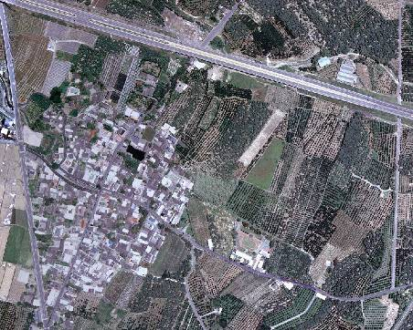
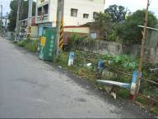
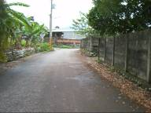
往斗六
豬母圳溝(上段)
往古坑
往高林
縣
道
197
庄尾小徑

實施地點位置圖

七、計畫內容：
(一) 竹綠籬工作坊:舉辦綠籬工作坊，請社區竹工專家教導家戶綠籬的設置
與製作並由參加的志工設計自己家戶使用的竹綠籬或竹盆栽，並將成
果應用在自己住家，透過此工作坊，讓村中家戶綠化的元素中加入竹
子的質感與特色。
(二) 家戶綠美化:舉辦家戶綠美化比賽及認養，激發村民綠化家園的創意。
(三) 庄尾小徑綠籬設置:延續「吾仁館」竹管的意象，由社區志工及社區課
輔學童參與，將庄尾小徑美化，並傳達小朋友也能回饋社區的訊息，
藉此，也讓弱勢小朋友對自己更有 自信心。
(四) 豬母圳溝(上段)綠籬設置:豬母圳溝的上段路旁圍籬將由水保局施工進
行欄杆工程，但另一邊(住宅旁)的景觀與材質非常混亂，因此延續竹材
的使用由豬母圳溝旁的居民及社 區志工參與，將住宅側設置竹管綠
籬，並交由居民認養。

（一）社區資源現況
社區資源調查
因社區民眾需要了解更多的社區現況以及歷史背景，所以由社區組成志工團隊來進行荷苞地區的資源調查，其主要項目分為五項：人、文、地、產、景。而老故事及遺跡逐漸遺忘，社區後起青年未加傳承與營造。這即是社區做田野調查最基本的目的與期望。水碓地區有許多古老地名是老一輩的人都眾所皆知，因為當時的地名有當時的時空背景，現今可能都已失去當時的意義，故我們要喚起社區的記憶，並且讓年輕人了解其地名的意義為何，讓社區民眾有更深的了解。

地 理 位 置 導 覽 圖
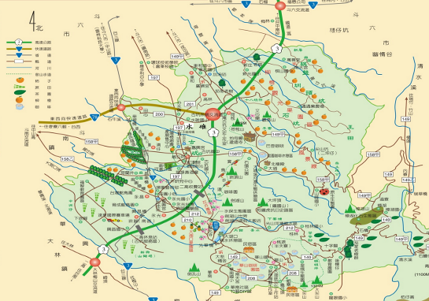

昔日先民利用聯通村內之小溪溝，利用其水力設石臼（舂米工具）舂米，因而得名為水碓(按碓字即是舂米工具)，村轄內部落有:水碓、德賢(舊名為竹廣空)、圳頭、小坑等四部落。

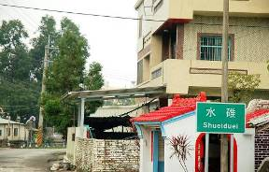 | 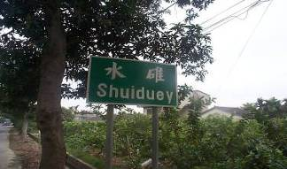

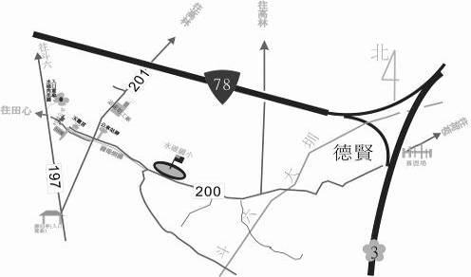

- 水碓：「碓」意思是舂米工具，古早時代，村內有一條灌溉溝渠貫穿村內，村民為集中水源灌溉，築起石壩攔水，夏季時因水流量大，往往會溢過石壩流洩，形成小瀑布一般，聰明的水村民善加利用這股水流衝力，用來牽動舂米器具，「水碓」村名於焉產生。
- 竹賢：舊稱「竹廣空」，在民國52年時改為竹賢，當時因欲自山中引水，即早期之簡易自來水，而向政府申請經費設置，因當時覺得「竹廣空」不甚好聽，便想另取新名，便在此設施落成時，邀請吳威禮先生命名，其口出良句為“竹廣空出賢人”，所以便把「竹廣空」改為「竹賢」後來由戶政事務所改為「德賢」而延用至今。
- 圳頭：乃指灌溉田水之源頭，亦是山水出口的地方。
- 小坑：指地母廟前的小溪，而水碓村的小坑以北為荷苞村，以南為水碓村，又因溪流兩邊皆有人居住，所以荷苞村亦有小坑部落。
族 群 概 況 雲林縣古坑鄉水碓村鄰長姓名,戶數,人口數一覽表
鄰別 | 鄰長姓名 | 戶數 | 人口數
鄰別 | 鄰長姓名 | 戶數 | 小計 | 男 | 女
1 | 吳韻秋 | 17 | 86 | 44 | 42
2 | 李盛雄 | 22 | 83 | 47 | 36
3 | 戴利男 | 15 | 40 | 16 | 24
4 | 戴文智 | 10 | 17 | 13 | 4
5 | 馬連鴻 | 35 | 128 | 72 | 56
6 | 陳維言 | 19 | 51 | 27 | 24
7 | 戴維鎮 | 37 | 123 | 58 | 65
8 | 郭合興 | 26 | 88 | 42 | 46
9 | 李文雄 | 26 | 83 | 41 | 42
10 | 陳平常 | 34 | 108 | 54 | 54
11 | 林瑞 | 21 | 53 | 31 | 22
12 | 林岩夫 | 21 | 77 | 36 | 41
13 | 黃聖景 | 24 | 97 | 55 | 42
14 | 張讚 | 36 | 129 | 75 | 54
15 | 賴清松 | 19 | 74 | 37 | 37
16 | 陳志成 | 18 | 61 | 37 | 24
17 | 陳秋德 | 15 | 49 | 21 | 28
18 | 張清祥 | 16 | 61 | 35 | 26
19 | 粘福民 | 22 | 65 | 33 | 32
20 | 黃清山 | 19 | 72 | 42 | 30
 | 合計 | 452 | 1546 | 817 | 729
一、名稱：全村都是閩南人，平日交談以閩南語為主，全村以姓戴、陳姓氏居大多數，林、
李、高姓氏次之，其它姓詹、黃、鄒、官、劉姓氏較少數。
二、文化特色：本村信仰中心以玉龍宮太子爺公及地母娘娘為主，每年農曆九月九日重陽節，為太子爺公聖誕，農曆十月十八日為地母娘娘聖誕千秋，全村便熱烈拜拜宴請賓客慶祝一番。
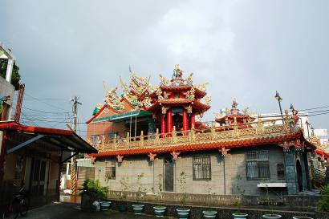
水 碓 在 台 灣 開 發 各 期 中
的 經 營 和 發 展

一、明代以前：未開發。
二、荷西時代：可能也未開發。
三、明鄭時期：先民跟隨鄭成功由大陸福建省漳州、泉州‧‧等地來台開墾定居，當時以農為主，引山水灌溉，種植水稻、甘薯為主。
四、清代：清朝官吏很少，村民安份守己，辛勤耕種，使糧食作物充裕，更在村內飼養禽畜，使用獸力(牛)代為耕田，收入漸漸豐富。
五、日據時代：清朝在馬關條約中，將臺灣、澎湖割讓給日本，從此村民過著日人統治的生活。日據時期水碓村民生活困苦，當時農田栽種稻米(在來稻)利用人工播種及收割，那時割稻是晚上十二點請工人吃飯，飯後就點著電土燈當照明，等天亮才把穀子挑回家日曬，曬乾後要將大部份的稻子繳交倉庫，村民剩下的不多只能摻地瓜煮飯，你想當時村民生活困苦的情形可想像一般。其他栽種一些雜糧作物如甘藷(地瓜)花生(土豆)可換花生油及炒花生當菜。
日據時期古坑全鄉設一警察，以打屈及藤條伺候，當時治安還算良好，農家以牛代耕，農家留下來的古物有犁、刈、耙、蜈蚣犁、石輪、簑衣，家家戶戶養豬，及雞、鴨、鵝野放，居家環境不佳，可想而知。
六、臺灣光復以後：民國34年台灣光復後，解脫了日人的統治，農村經濟漸漸的恢復原貌，到了民國38年政府遷台，一連串的土地改革，從三七五減租，公地放領，耕者有其田，發展輕工業拓展外銷‧‧‧等，使農村蓬勃的發展。

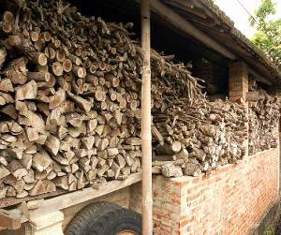 | 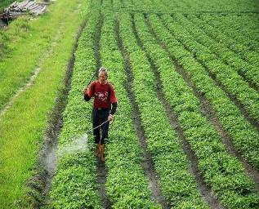

人 物 誌

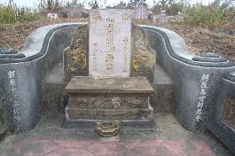
水碓村昔日賢人錄 (文武四秀才)
陳一昌 (陳炳先生先之父，陳煥奎先生之祖父)
水碓陳家文秀才─陳一昌，本名：陳朝旺，經過國家考試，派任當時雲林縣保甲局生員，從水碓坐轎到斗六上班，民眾遇轎要讓路，我們的水碓先民，這麼小的部落也有人當過保甲局生員(領導斗六地區)，往生後安葬於水碓宅內埔公墓，立碑「訓導一昌」。

陳漢忠 (陳炳先生先長兄，陳一昌之長子)
年僅十五歲，及第童秀才，其父子同進秀才，傳為佳話。

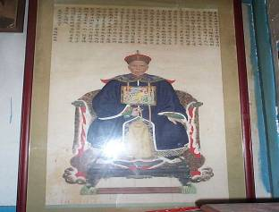
陳邦畿
清台灣府武秀才，現在畫像掛於陳令色家中，陳令色之先祖父，據說古時考取武秀才，戴主任去調查時詢問道：「那他練武的器具呢？」其後代回答：「 建房子時已將其埋入土中當地基了。」但現在那棟房子已經拆了，希望重建的時候能出土讓我們看一看，並妥善保存。

陳 昌
清台灣府武秀才，陳見文先生之祖父。

社區名人
戴勝利
年僅五十幾歲就擔任台南最高法院分院刑庭庭長，中興大學法律系畢業，高等考試及
格。
陳騰祥
現任臺中師院及彰化師範大學教授。
高其清
政治作戰學校畢業後到美國主修軍事碩士，回台灣幾年後，再往美國深造博士，現任國防管理學院教授。
賴鼎銘
圖書館博士，現任世新大學教務長。
黃其文
民國27年2月7日出生於水碓，娶古坑人氏，在22歲結婚，生一男四女。小時後就讀古坑國小，因當時為日據時代，在國民學校時用日語上課，其天資聰穎，成績總是名列前矛。可惜因為家庭因素，又為家中長子，父親要求他在家種田幫忙，只讀到四年級便休學。
18歲時，因為家裡田地太少，基於經濟情況，與鄰居學習做土水，開始做土水學徒。水碓許多建築很多都由他設計建築，像是地母廟的金爐。學成後於三十幾歲時到台北發展，繼續他的土水事業，後因身體健康因素於蔣中正去世隔年回到了水碓。
爾後，因為水碓誦經團的關係，開始學習二胡，為誦經團的後場，也對二胡產生了興趣，並於前幾年開始著手製作二胡。而材料都是自取，像是木材竹子椰子鐵罐．．．等等。而二胡的製作過程為用木材或竹子作為將軍柱的主幹，再用鐵線做弦，並使用鐵罐或是椰子殼發聲。之後再購買弓，將其組裝完成，完全手工製作。
一天大概可做兩到三隻，其做二胡的主要目的並不是為了用來賣錢，而是基於對二胡的喜愛與熱情，製作後多送給村里對二胡有興趣的人。
此外，因感於從小因家庭關係而無法好好讀書的遺憾，黃其文老先生用報紙與電視學習文字，並寫出一篇篇精彩的勸世文。其努力向學，活到老學到老的精神，值得水碓村民學習。

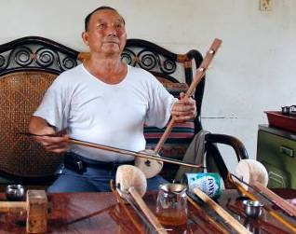 | 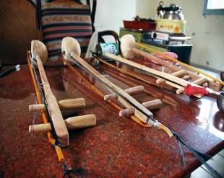

戴維鎮
民國19年出生於古坑鄉水碓村，當時為日據時代，當時水碓國小尚未建校，就讀溝壩國民學校，並使用日語上課，國小畢業後就未再就學，之後就在家裡從事農務，並跟著父親學習建築。於22歲娶永光(崁頭厝)人氏，並在24歲時出師開始發展，擅長土角厝、竹廣厝、磚塊厝、水泥厝、大灶等等，村內許多建築都為其所起，像是玉龍宮的金爐。
戴維鎮其設計總是突發奇想不拘泥於傳統，像社區內的土地公廟，就是他突發奇想想到造什麼，就跟著造上去，處處別出心裁富具巧思，前後花了一年完成為廟省了約二十萬的設計費用，並具獨特風格。
戴維鎮於十幾年前就退休不再做土水，最近感於理事長林永結熱心從事社區營造，事必躬親且大力付出，因而重出江湖，為社區設計數位生活館，帶領著社區義工建造，將於近期內完成。

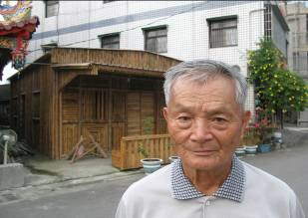 | 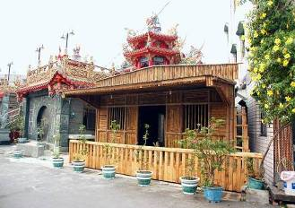
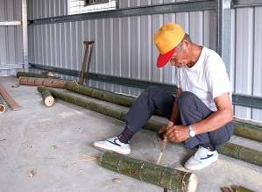 | 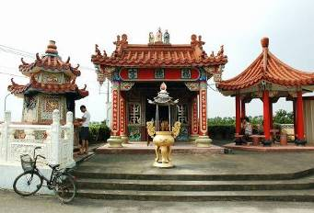

戴樹維
出生於昭和四年五月四日；小學就讀公立台南洲溝子垻公學校，後改稱為溝垻國民學校，小學時成績優異，一至六年級皆擔任班長幫同學服務。中學就讀斗南的農業專修學校，以全校第三名畢業；畢業後兩年間，因228期間都待在家。徵兵期間等待當兵時，曾到稅捐處任職職務代理人，約兩年之久。退役後回鄉，當時的古坑鄉長黃朝文，賞識戴樹維先生的能力與才學，又因當時舉辦耕者有其田的業務需要人力支援，而戴先生曾到過公部門服務，所以聘請他到鄉公所民政課服務，一待就是一輩子，終其一生都奉獻在古坑鄉直到退休。
服務期間他幫水碓社區攥寫幾本相關書籍，記載著水碓的自來水廠的興建沿革，以及水碓村村史重要記載等等，紀錄相當多的歷史資料；他對整個古坑鄉相當熟悉，對社區來說是一位相當重要的人物資產。

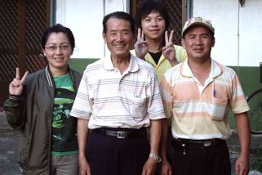 | 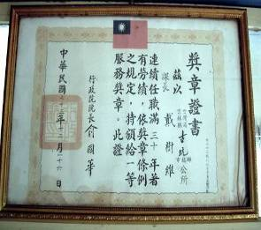

劉俊委
民國52年生於古坑鄉華山，先後就讀於華山國小、古坑國中、台中師專；台中師院、台中教育大學研究所。
在雲林擔任教職時，對當地陶藝發展有很大貢獻，在文化局地方美展連三年前三名，並在雲林當地國中小、各社區開班授課且設計製陶場所，包括教師研習中心燒陶場。
民國九十四年於水碓國小擔任校長，與水碓社區有許多互動，舉辦健康促進學校、社區防疫計畫、關懷據點參於社區社區內的活動，校長與水碓國小都全力配合。水碓國小於八年前就有設置燒陶場，可惜苦無專業人才，一直到劉校長遷調後，計劃未來在社區定期開班授課，發展水碓當地的陶藝。

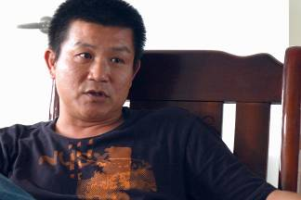 | 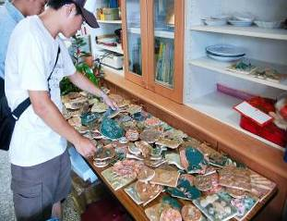

文 化 傳 承
一、民間信仰的意義：民間信仰乃民間的精神寄託，維護團結合作的表現，藉以祈求闔家平安，財源廣進，風調雨順，國泰民安。
玉龍宮(太子爺廟)：水碓村早期戴家修建住宅，聘請鹿港名建築師匡建住宅，該師傅在休閒時間造一尊哪吒太子中壇元帥神像，經戴家會眾，當天開光點眼，供全村供奉，已有一百五十年之久，每年重陽節，就以筊杯擲出爐主一人，再換爐主家中供奉，聽說常選出的爐主常是住茅草屋，後來活動中心興建後才定居在活動中心樓上，即現在的玉龍宮，並正式登記有案之寺廟，由管理委員會管理廟務，常有舞獅，過火，過刀梯，神轎繞境平安演戲‧‧‧等活動，現在已成為水碓村的信仰中心。

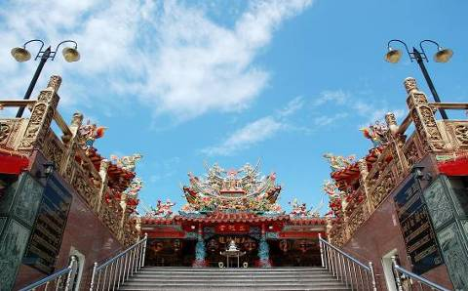

地母至尊(地母廟)：緣於光緒三十四年，清內政不修，外患頻繁，盜賊蠢起，民不聊生，閩粵居民，紛避海外，當時福建漳洲縣有一老翁陳春，篤信地母娘娘，朝夕焚香頂禮，忽於農曆十月十八日夜，夢見一慈祥老婦人，手持拂塵又掌八卦，`身坐地球上，諭云:「弟子不需多慮，一切災難，吾母為汝化解。」爾後又忽霹靂一聲，不見形影，醒後沐浴梳粧，誠心焚香五柱。拜謝並叩求五粒香珠，包成香火。事隔不久再托夢指示曰:「臺灣有吉地，弟子可速前往。」夢醒時，滿室香味異常，陳春依母示立刻啟程出發，並謹佩地母香火來台，定居諸羅山(今嘉義)，此間地母娘娘為眾善男信女化解疑難雜症，濟世救苦，香火漸而旺盛。
某日，地母特地顯身，陳春喜而雕刻地母像，供眾生禮拜，神靈顯赫，時陳春將地母娘娘顯赫經過詳細告知鄰居張立定，而後逐漸普及遠近鄰里，凡前來叩求請示者，無不應驗，為此香火日加鼎盛了。

地母娘娘來古坑鄉水碓的經過：嘉義張立定先生虔誠供奉地母娘娘，因有古坑親戚邱邦貴家中有大難臨頭，到嘉義接地母至尊到家中敬拜庇佑，事隔不久得排除一切困難重見光明。另有鄰近水碓村陳秋蓮也有劫厄，身體、家事非常不妙，叩求地母娘娘神助，又獲地母娘娘解厄，陳女為感激神恩，焚香許願終身不嫁，專誠供奉地母至尊。後來張立定前來古坑鄉水碓村，遊經現建廟地址，而無意中所佩戴香火遺失，後來當地居民常發現有毫光出現，且檬果樹下有慈祥老婦人忽隱忽現，陳家即請地理師實地勘輿結果是蛇穴靈地，陳家私人集資興建紅磚木造小廟乙座，附近村民等尊稱「地母廟」。民國五十八年農曆四月九日卯時晴天霹靂一聲，忽然發生威力龍捲風，竟將廟宇厝頂捲起，地方士紳集資重建正殿，面對五指山，現在香火鼎盛。
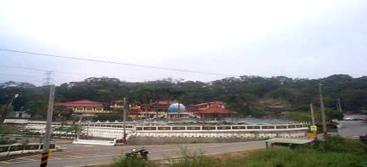

水碓國小：
水碓國小落成簡述 （前古坑鄉長吳威禮）
本鄉地區遼闊 ，學校之多，為全縣之冠，學童就學之艱苦，亦為全縣之最甚者，水碓村學童人數多，就讀於古坑國校因路途較遠，且所經道路，為本鄉交通之幹線，驚險萬狀，地方人士，有鑒及此，爰即倡議在水碓村設立分校，繼之要求獨立，以解兒童就學困難，並藉以成政府要求村設國校之德政。
本鄉作有效之鼓勵下，旋即成立分校籌設委員會，由主任委員戴寬，常務委員戴丁標、陳耀輝、戴樹雄、戴龍山、戴文義、詹知高、戴百煉、管朝政、陳見順、黃振興、高丙丁委員等李安仁等三十九，共同編為七個勸募小組分頭進行設校經費之勸募，在不甚富有之ㄧ個村，竟能募得二十萬餘元，實屬難能可貴，然各村民負擔之重，即各委員勸募工作辛勞可以想見。建城工程，於民國五十四年六月二十五日重式開工，至同年十二月底所有預定工程，全部完成。
新校竣工，堂皇無比，吾人喜慰莫名，此乃全體委員全村村民，同力合作及各界之傾力支援，始有今日之輝煌成就，自當感激萬分，尤以之主任委員戴寬，古坑國校校長林振海，鄉民代表陳耀輝村長戴丁標，村幹事高金永，及陳見順先生戴樹維先生等悉力策劃，熱心鼓勵，認真奔走，其功不可沒。
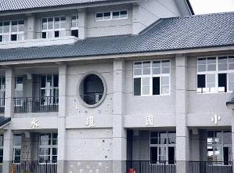 | 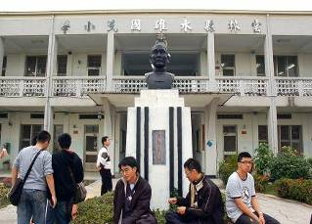
水碓國小新建校舍 (菸樓造型風格) | 水碓國小舊校舍（現已拆除改建）

新建校舍建築理念
菸樓造型為新校舍風格，結合閩南式斜屋頂，由劉校長規劃融合在地文化建築
1. 以鐵欄杆元素重現古坑(打鐵仔坑)的舊時產業
2. 呈現本地特有菸樓形式建築
3. 建築取南北坐向兼顧採光與通風功能，符合綠建築的風格減少磁磚的使用

水碓國小歷任校長
- 民國五十四年九月設置雲林縣古坑鄉古坑國民學校水碓分校
- 民國五十四年九月第一任分校主任謝若峰先生
- 民國五十六年九月奉准成立雲林縣古坑鄉水碓國民學校
- 民國五十六年九月第一任兼代校長林振海先生
- 民國五十七年八月改校名為雲林縣古坑鄉水碓國民小學
- 民國五十七年四月首任校長黃勝國先生
- 民國六十三年八月第二任校長徐蘭泰女示
- 民國七十年八月第三任校長廖振泉先生
- 民國八十一年十月開辦午餐
- 民國八十二年八月第四任校長傅淑玢
- 民國八十四年八月第五任校長劉宏先生
- 民國八十六年八月第六任校長蔡逐初先生
- 民國八十九年八月第七任校長王冬雅先生
- 民國九十四年八月第八任校長劉俊委先生
舞獅隊：水碓村是古坑鄉唯一一個成立舞獅隊的村，主要成員為水碓國小五六年級的學生。每當重要節日或盛大活動時，都可看到他們生動活潑精彩的表演
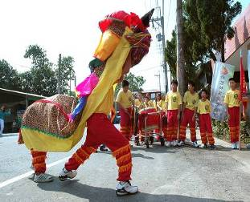 | 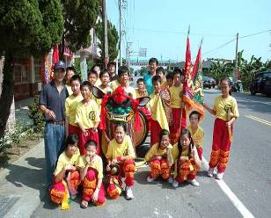
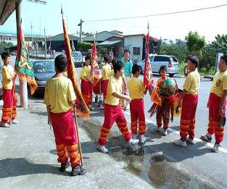 | 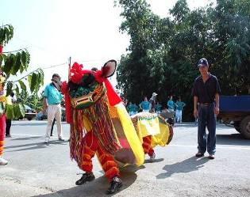

地 理 資 源
一、水碓村位於斗六、東和、古坑及往梅山的要衝。
二、水碓村是通往山區，桂林、樟湖等支線必需經過之路。
三、水碓村的地勢東高西低，晨曦由東方之中央山脈山巒間綻放，全村在山巒下斜坡的平坦處。
四、每當颱風來臨之際，十次颱風九次從東邊花、東而來，因有中央山脈的阻隔，所受到的威脅比其他村落小，真感謝我們的老祖先替我們選定水碓這樣美好的地理環境。
五、水碓村的河流，都起源於東邊往西邊流，主要的有石牛溪(水碓南橋)最大，北面有蕭厝溝溪，及貫穿村中央的小溪。
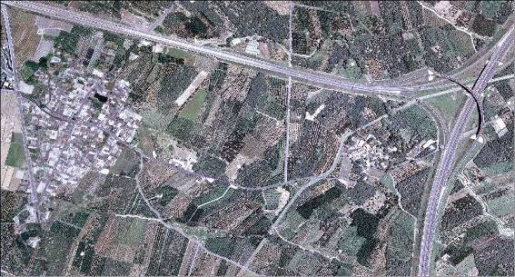

水碓角花園：一進入水碓社區，就會先看到花開燦爛的水碓角花園。陣陣花香撲鼻、點點甜味入心頭。

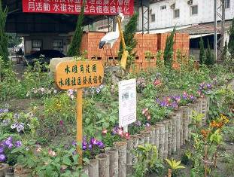 | 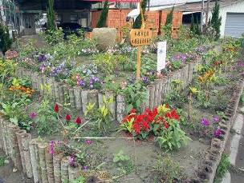
景 觀 資 源
一、古蹟的意義：古時候的遺物，將有教育意義及紀念性質者，後來能加以保存，還遺留下來，可供觀賞，存證、考究的都稱為古蹟。

水碓分水碑：過去農業社會因灌溉用水起紛爭，甚至械鬥時有所聞，本村的分水碑就是為了止息庵古坑、水碓、田心、溝仔埧等庄頭因灌溉用水起紛爭，而約定終止爭端的承諾書文。
清朝年間，庵古坑溪水（今石牛溪）的水源豐沛，由於庵古坑庄在進水口的水頭，比下游的水碓、田心、溝仔埧都佔優勢，但庵古坑只有飲水權而，沒有灌溉權，可是庵古坑因地利之便，假借「飲水」藉口行「灌溉」之實。
灌溉水源對農民是很重要的，尤其又有三個部落等著用，庵古坑的作法，引起水碓、田心、溝仔埧憤恨，終而演變為械鬥。
清光緒十四年，嘉義邑指派簡精華到古坑調停，要求兩岸四個部落遵守舊規，光緒十六年斗六堡保甲局生員陳一昌、鄭芳春向雲林縣正堂陳情，希望立碑示禁，雲林縣正堂紀錄李為，就在石牛溪上游豎立了分水碑，碑文是「嚴禁混截水圳阻斷引水碑記」。
碑文大略的說，庵古坑只能飲水，不得盜水灌溉；溝仔埧不得藉水田灌溉而絕庵古坑之飲用水，兩造依約止息紛爭，除立字據為憑外，特立石碑曉諭，各自遵守不得違約。
分水碑公平合理的分配水資源，石牛溪兩岸部落至今已維持百餘年和平，日治時期曾將分水碑廢棄，另設古荖碑及水碓碑，分水碑棄置當地，經水碓村民陳新親將石碑撿拾放在住處，做為步道踏腳石。
民國七十五年左右，雲林縣文獻委員會發現分水碑的價值，由縣政府民政局蔡添聰向省政府爭取十萬元經費，古坑鄉長吳新敬補助五萬元經費，戴樹維發動地方人士募集九萬元經費，由建築師黃水金義務設計建造八角亭，用來存放分水碑。
分水碑京百餘年來嚴重風化，部分字跡模糊難辨，雲林縣政府將全文另立大理石碑，並立碑記述建八角亭緣由及捐助經費的芳名錄。

開國紀念樹：分水碑旁的老樹，也是水碓村重要的歷史資產，這棵樹當年是「日本大正元年紀念樹」大正元年（西元一九一二年）剛好是民國元年，日本人為慶祝大正登基，要求村民於活動中心旁的灌溉溝渠，種植一排紀念樹，村民當時種植了近十株榕樹，但後來因開闢道路，至今僅剩一株存活，也就是現在這棵大榕樹。
家住水碓村的前古坑鄉公所民政課長戴樹維說，當時日本人的管理相當嚴苛，村民若因病無法上工在家休息，隔天即被以「無故未請假」為由打屁股責罵，村民做錯事情，也動輒以酷刑處罰，因此台灣一光復，村民即將老榕正名為「民國開國紀念樹」。
這株高齡九十六歲的老榕，一度不敵病蟲害，主幹被蟲子啃光，老命差點休了，所幸老榕的的三根氣根垂下，剛好落在腐朽的樹幹上，緊緊包住朽木，行成三支幹，終使老榕樹生命得以延續，生命力轉為旺盛，向外擴張的根部甚至包住了電纜線，
老榕樹的樹幅廣大，是水碓村老人的休閒好去處，下棋、乘涼、聊天，為了讓老榕樹常青，村民每年都會顧工以吊車修剪老榕枝幹，希望它生生不息。

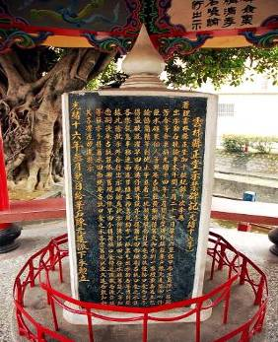 | 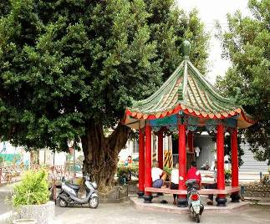
水碓分水碑 | 開國紀念樹
德賢石敢當：遠在清朝，德賢東邊路旁轉角處，豎立了一塊石頭，上面寫著「石敢當」三字，根據考究的結果，原來是農業社會的產物，意義是土地公的意思，也就是保護水碓地區五穀豐收。

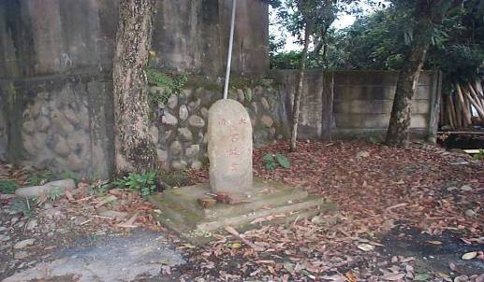
百年芒果樹：水碓村內有三、四棵歷史悠久的芒果樹，高大聳立。其中最高大的一棵，目前仍是水碓村內最高指標。高度比其他的建築物都還要高，起碼有7、8層樓高。
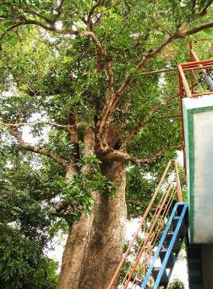 | 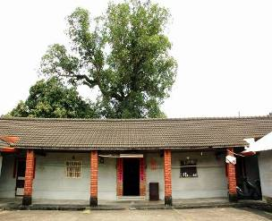
百年芒果樹 | 百年芒果樹

桃花心木群：水碓北側有一塊區域，種了好幾棵的桃花心木。在夏日成為最好的避暑屏障，但因為這塊區域是私人地，且久未整理，所以地面上長滿了其他的植物，要開發成避暑公園須再研究。

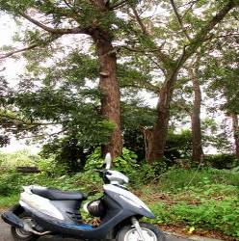 | 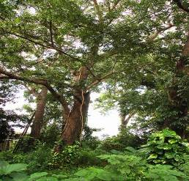
桃花心木群 | 桃花心木群
產 業 資 源
一、農林業：水碓因水而得名，村內多為平地，古時是引山泉水灌溉，由於環境的改變，山泉水漸少，在民國四十年代所有農地百分之八十均種水稻和甘藷、甘蔗為主，民國五十年代以水稻及麻竹為大宗，由於政府鼓勵不要種太多水稻，收成價格又不高，因而農民都改種柳橙、紅柑(美人柑)、紅豆、花卉、鳳梨、茂谷柑、。

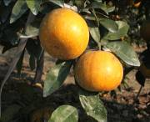 | 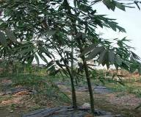
茂 谷 柑 | 竹筍(麻竹筍)
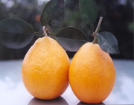 | 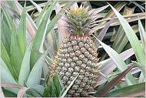
紅柑(美女柑) | 鳳 梨

- 漁牧業及工商業：水碓工商業不發達，商業只有四家雜貨店，沒有超商，工業方面，新開了一家閥業製造工廠而已，漁牧業以養水鹿馳名，鹿茸經濟價值很高，最近幾年有三家花卉農場的設立，希望為水碓村帶來經濟繁榮。

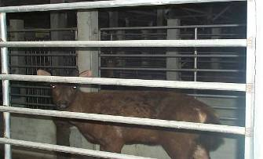 | 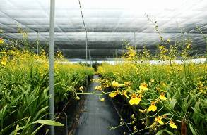
養 鹿 場 | 花 卉 農 場
特殊物產：
1、水碓菜筍:炒菜、煮湯，筍絲、筍乾、醬筍均聞名全省。
2、水碓柳橙:產量非常豐富，味美甘甜，價廉物美。
3、水碓紅柑(美人柑) :，汁多甜美，鮮紅奪目，全省果販慕名而來。

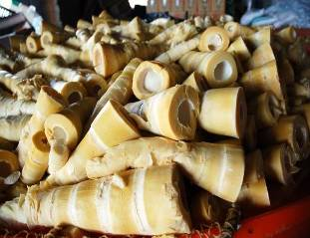 | 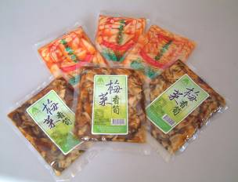
社區產業竹筍 | 竹筍料理包

社區產業竹筍：
可供食用竹筍有幾十種之多。台灣地區普遍可供食用的竹筍：孟宗筍、桂竹筍、箭竹筍、綠竹筍、烏殼綠竹筍、麻竹筍，其中較為珍貴的是：孟宗筍。
孟宗筍又依採收時間不同，可叫冬筍、春筍、麻兒筍（台語）。
農曆十二月十六日前（尾芽前）採收的叫冬筍。這時的孟宗筍是不出土的，整枝筍全埋在土裡，要用挖採式的方式採收，十二月十六日後，到清明節前的孟宗筍叫春筍，這時節的孟宗筍部分埋在土裡，部分長出在地面上，還是要用挖採式的方式採收，清明後的孟宗筍叫麻兒筍（台語），這時整枝竹筍，全長出地面，用割採式的方式採收，這時節的孟宗筍，大多用來加工，當加工筍用，利用加工技術加以保存，可長時間使用，台語又叫（大逃）。
台灣的食用竹筍最大量的是—麻竹筍，水碓社區所出產、所加工的全是麻竹筍，麻竹筍又依護理方式的不同、採收方式的不同，可大致分成三大類:
一 菜筍：當蔬菜用現採現料理
二 調理筍：經簡單的粗加工，加於脆化保鮮，蒸煮後發酵晒乾保存再料理。
三 調味筍：利用粗加工原料經二次細加工，調味後可立即食用。

(二)辦理活動內容
(一) 竹綠籬工作坊:舉辦綠籬工作坊，透過此工作坊，讓村中家戶綠化的元素中加入竹子的質感與特色。
(二) 家戶綠美化:舉辦家戶綠美化比賽及認養，激發村民綠化家園的創意。
(三) 庄尾小徑綠籬設置:延續「吾仁館」竹管的意象，由社區志工及社區課輔學童參與，將庄尾小徑美化。
(四) 豬母圳溝(上段)綠籬設置:豬母圳溝的上段路旁圍籬將由水保局施工進
行欄杆工程，因此延續竹材的使用由豬母圳溝旁的居民及社區志工參
與，將住宅側設置竹管綠籬，並交由居民認養。

(三)執行方法與活動進度
時間項目 | 4月 | 5月 | 6月 | 7月 | 8月 | 9月 | 10月 | 11月 | 12月
工班組織
清理現場
整體規劃
材料選購
施作
成果驗收
成果發表

(四)社區組織以往辦理之成效
(1) 社區綠美化
社區綠美化是為了讓社區居民在休息時間可以有地方休息所構想，讓社區居民可以在休息聯絡感情，並且可以讓社區環境更加美觀，活絡社區人情味。

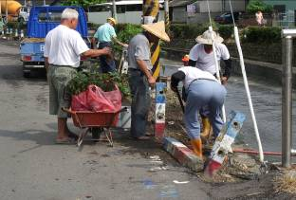 | 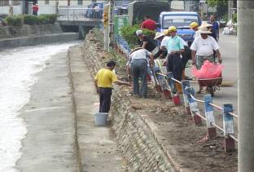

(2) 社區鄉村營造培訓
社區鄉村營造培訓由環保局所主辦的人力培訓計畫，主要是水土保持部份，但是也是和社區營造有所相關，每周的星期二與星期四進行上課培訓課程，來讓社區民眾充實環境保護的重要。

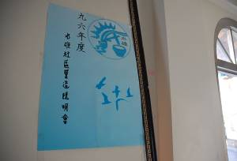 | 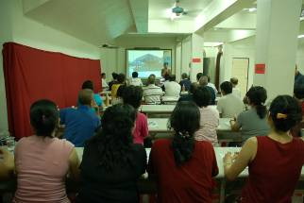

社區鄉村營造培訓
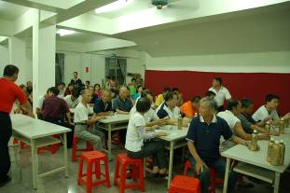 | 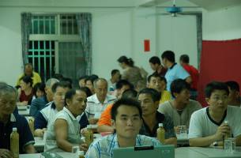
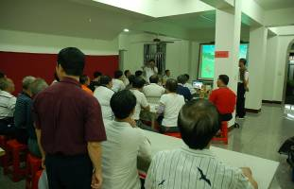 | 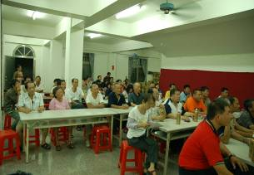
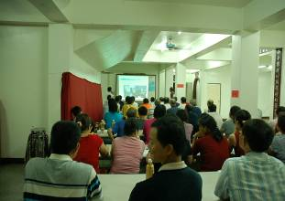 | 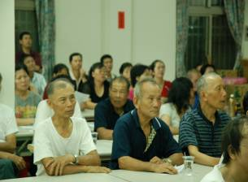
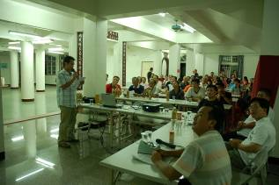 | 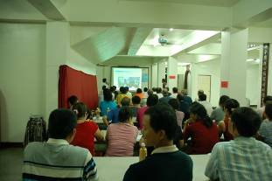

(3)社區青年志工培訓
為有效推廣社區文化的傳承工作，以及公共事務處理的公開化，讓社區年輕族群投入社區事務，活絡社區，遂提出「社區青年志工」的構想。社區年輕族群彼此的疏離、社區人口外流...等問題，追究其緣由往往歸咎於對「社區認同」之故，在雲林縣亦復如此。為有效凝聚社區共識、喚起社區青年們的環境意識，以及對社區總體營造的精神、環境美學的認知，遂安排一系列訓練課程與社區行動方案。藉此帶動該族群成為注入社區的一股新生力量，擾動社區原本根深柢固的運作模式，激發全新的創意與作法；同時，培植他們成為未來社區中之人力資源，奠定社區營造工作推動的基石，藉以因應未來發展的迫切需要。
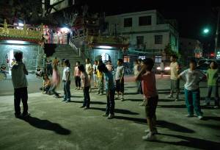 | 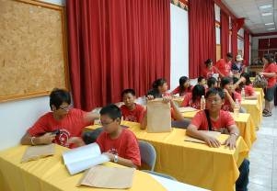
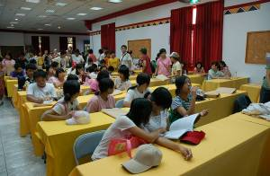 | 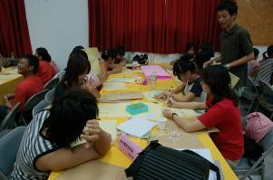
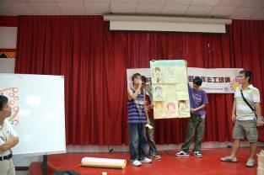 | 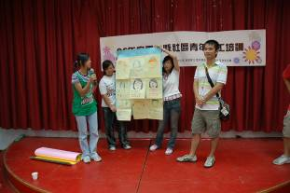
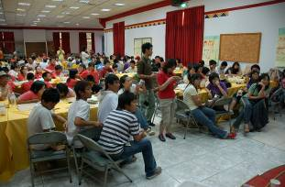 | 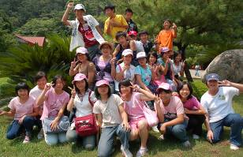
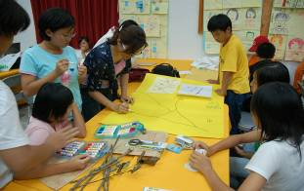 | 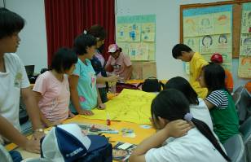
(4) 社區關懷據點
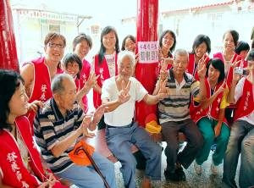 | 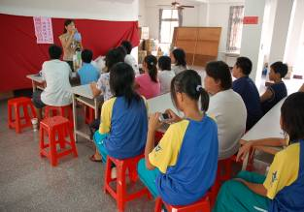
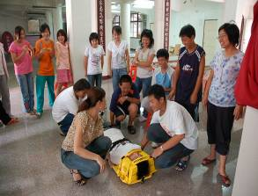 | 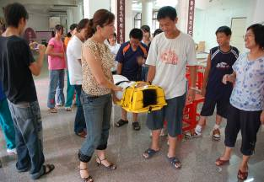
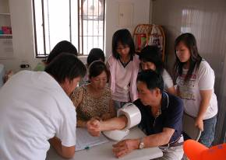 | 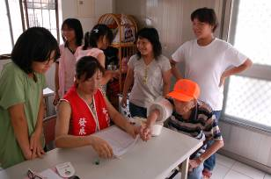
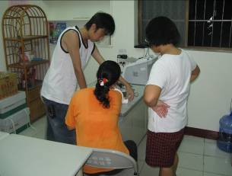 | 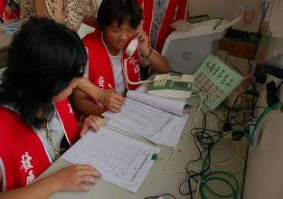
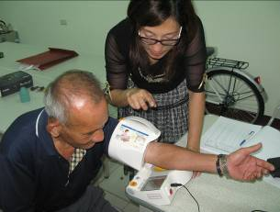 | 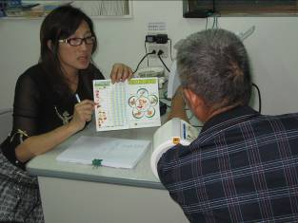
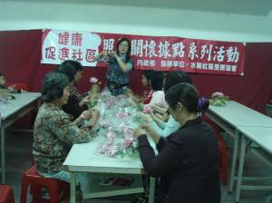 | 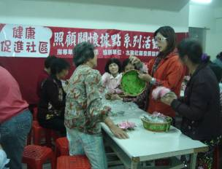
插花班－上課情形 | 插花班－上課情形
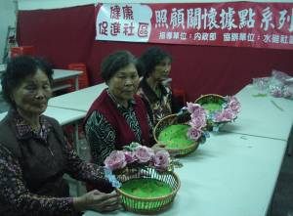 | 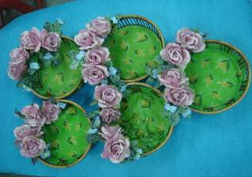
插花班－成果 | 插花班－成果
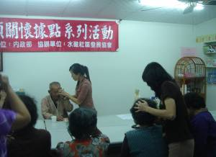 | 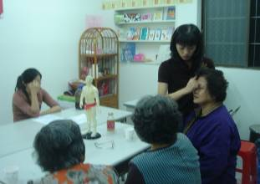
經絡班－上課情形 | 經絡班－上課情形

(6)社區入口意象
社區入口意像原本是以小型告示牌為主，而在2007年9月5日更新至201道路與197甲互相銜接，使往來車輛更容易了解已經進入水碓社區。
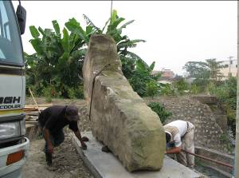 | 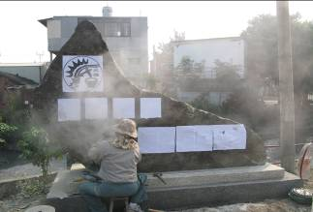
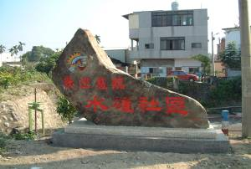 | 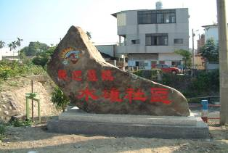
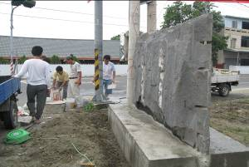 | 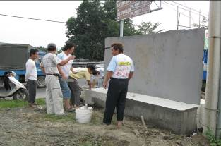
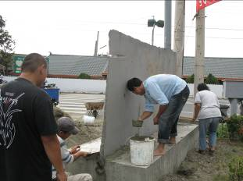 | 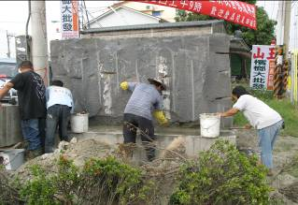

(7)社區導覽地圖
社區導覽地圖是讓社區如有舉辦活動時可以讓民眾可以很容易的了解社區的觀光景點與路線，並且可以推廣社區的觀光與產業的活動，並且內有規劃未來社區鐵馬道計畫之路線。
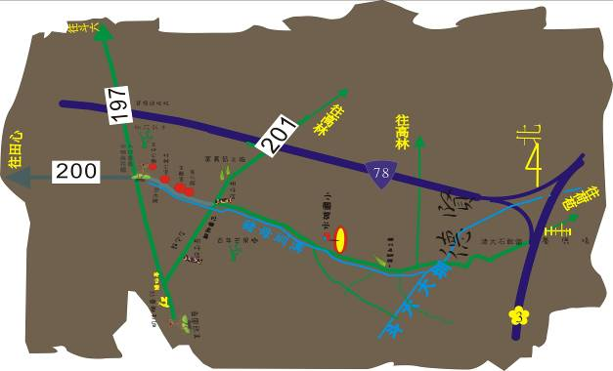

(8)社區數位生活館（吾人館）建設
將閒置空間成立社區數位生活館，讓社區固定展示資源文史專屬空間。協會將社區資源〈人、文、地、景、產〉作一有系統整理，作數位化呈現，帶給社區民眾更深一層的認識與了解，讓社區民眾透過認識自己居住的社區而產生對社區的認同感。
社區居民自己親手建立的社區數位生活館，在未來將會是社區茶餘飯後的休憩場所，更是往來荷苞社區重要的景點之一
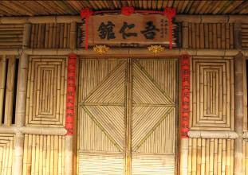 | 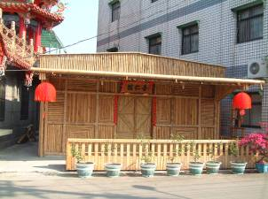
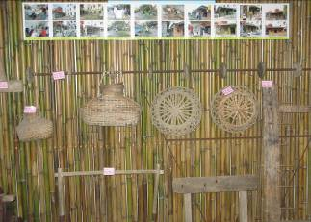 | 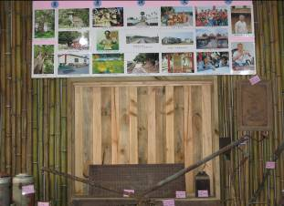
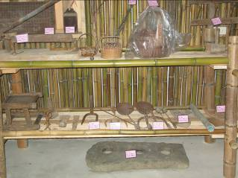 | 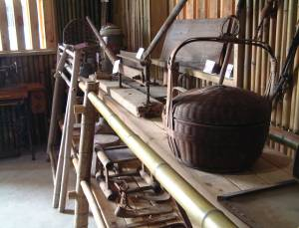

(9) 土風舞班
為了讓社區媽媽們於閒暇時間能多一種休閒娛樂的選擇，於是在社區成立了媽媽舞蹈班，於每星期的一至五媽媽們都會來到活動中心前的廣場跳舞，活動筋骨促進健康，同時也促進社區媽媽們的感情與凝聚力。
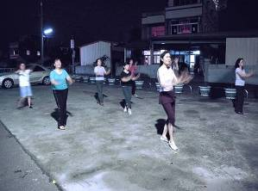 | 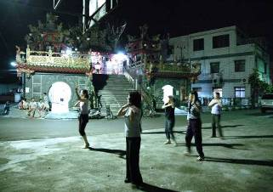
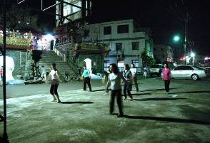 | 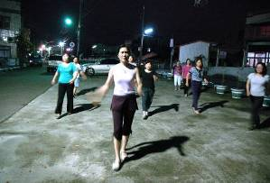

(10)國樂社
國樂社：為了增進水碓居民對於傳統音樂的喜好與興趣，成立了水碓國樂班，每逢星期三的夜晚，有興趣的學員們都帶著樂器來到活動中心學習中國傳統國樂，無形中也促進彼此的感情。

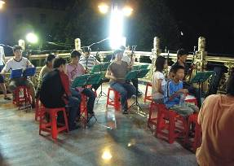 | 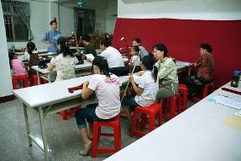
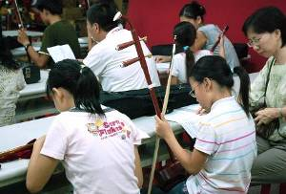 | 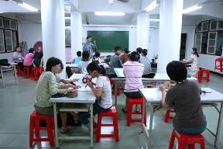
（11）資源回收
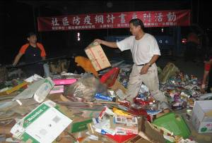 | 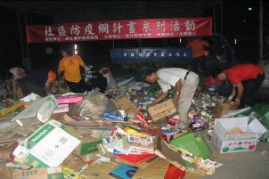
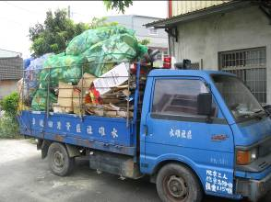 | 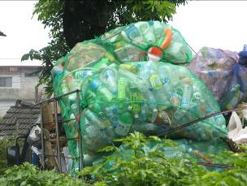
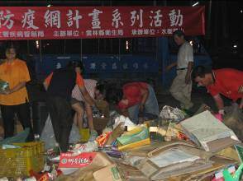 | 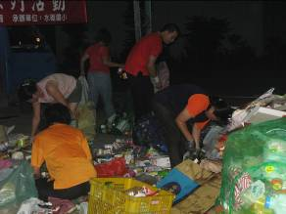
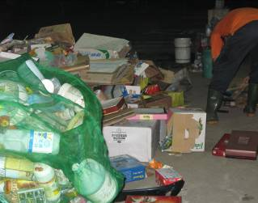 | 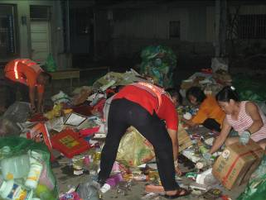
（五）人力分工
職 稱 | 姓 名 | 資 歷 | 負 責 項 目
理事長 | 林永結 | 社造1年 | 統籌主持
總幹事 | 劉明昌 | 社造1年  水電工程15年 | 現場監督及指導
執行秘書 | 陳坤斌 | 社造1年 | 現場監督及指導
玉龍宮主委 | 陳常松 | 主委 | 協助工程進行
玉龍宮主委 | 戴健清 | 前任主委  達德職校庶務長 | 協助工程進行
社區關懷站執行長 | 張美玲 | 志工 | 協助工程進行
社區志工 | 張平助 | 志工 | 協助工程進行
社區志工 | 李基隆 | 水電工程15年 | 協助水電工程進行
社區志工 | 戴銀倫 | 鐵工工程20年 | 協助鐵工工程進行
社區志工 | 粘福明 | 木工工程20年 | 協助木工工程進行
社區志工 | 戴明煌 | 志工 | 協助工程進行
社區志工 | 李國清 | 志工 | 協助工程進行
社區志工 | 詹智明 | 志工 | 協助工程進行
社區志工 | 李義信 | 志工 | 協助工程進行
社區志工 | 林榮村 | 志工 | 協助工程進行
社區志工 | 李清錔 | 志工 | 協助工程進行

生 活 園 藝
課程簡介︰
園藝是生產植物的藝術，除具有長遠的傳統色彩外，也隨著時代的進展，揉合必要的現代科技。其範圍包括花木栽培、造景、公園乃至於大小規模的工程。
課次 | 時 間 | 課程 | 授課教師
1 | 06月05日 | 園藝與生活 | 另聘中
2 | 06月12日 | 庭園與公園設計
3 | 06月19日 | 居家環境之景觀設計
4 | 06月20日 | 景觀設計及管理
5、6 | 06月26日 | 園藝玩趣

